**ASSUNTO :. INDICO PARA QUE O DEPARTAMENTO COMPETENTE, QUE SEJA REALIZADO ESTUDOS PARA INSTALAÇÃO DE SISTEMA DE CURVA DE NÍVEL NA AVENIDA JOÃO PINTO, NO PARQUE DA EMPRESA.**

**DESPACHO:.**

**SALA DAS SESSÕES ____/____/_____**

**PRESIDENTE DA MESA**

**INDICAÇÃO Nº , DE 2019**

**SENHOR PRESIDENTE,**

**SENHORES VEREADORES,**

INDICO ao Exmo Senhor Prefeito Municipal para que o departamento competente, que seja realizado estudos para instalação de sistema de curva de nível na Avenida João Pinto, no Parque da Empresa.

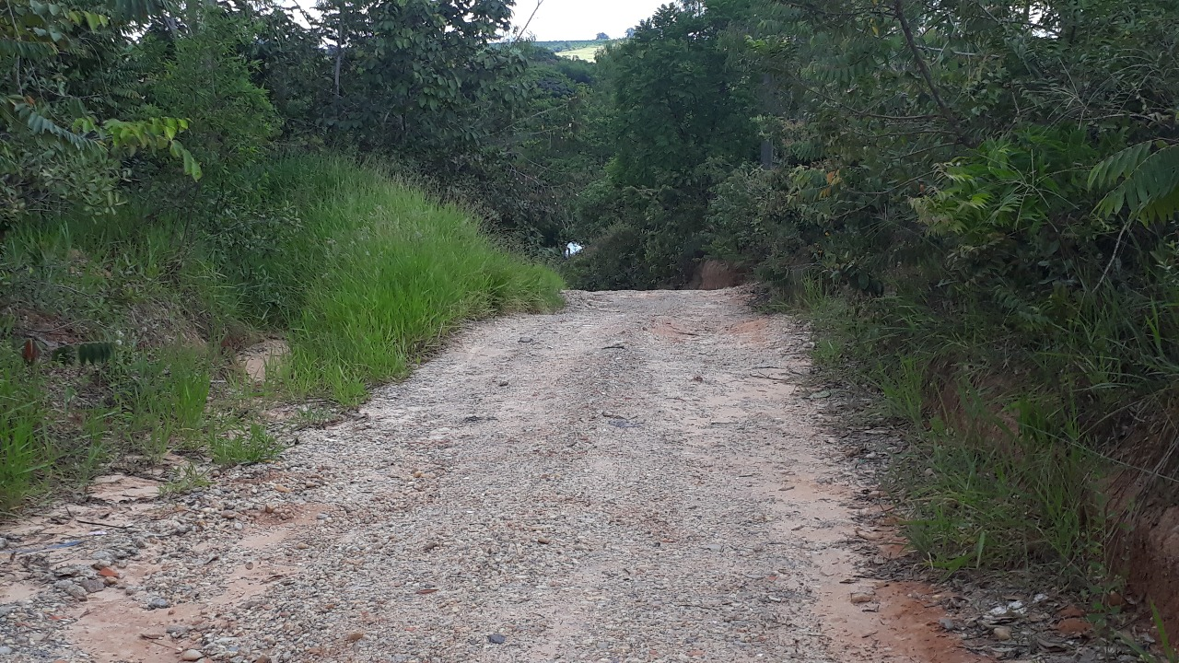

SALA DAS SESSÕES “VEREADOR SANTO RÓTOLLI”, aos 07 de março de 2019.

**VEREADOR LUIS ROBERTO TAVARES**